


2020

Contenuto:

1) IN GENERALE.................................................................................................. 1 2) MODULISTICA ................................................................................................ 3 3) COMPILAZIONE INT. P ................................................................................. 4 4) SINDACO UNICO/REVISORE ....................................................................... 7 5) PRATICHE COMPILATE CON STARWEB ................................................. 9 6) SOCIETA’ AMMINISTRATA DA ALTRO SOGGETTO COLLETTIVO 10 7) ALLEGATI/RIEPILOGO ............................................................................... 10 8) BOLLI E DIRITTI .......................................................................................... 11 9) GESTIONE CORREZIONI ............................................................................ 12 10) ERRORI PIU’ COMUNI................................................................................. 13

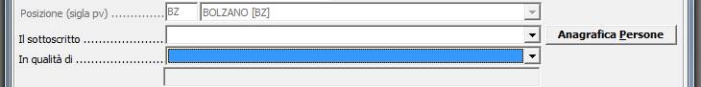“Il sottoscritto” indicare sempre la persona che firma digitalmente il file;
1)

IN GENERALE

“In qualità di” indicare la qualifica di chi trasmette (“il sottoscritto”) che può essere: legale rappresentante o professionista incaricato o delegato:

Pratica trasmessa  “in qualità di” | Dichiarazione nel riq. NOTE | Allegati
LEGALE  RAPPRESENTANTE | nessuna | -----------------
DELEGATO | nessuna | Modello procura (D01)  Documento di identità (E20)
PROFESSIONISTA  INCARICATO che dispone  di firma digitale con certificato di ruolo | Pratica telematica presentata dal sottoscritto  (nome e cognome) dott. (o rag.)  Commercialista, quale incaricato dal legale rappresentante della società ai sensi dell’art.  31, commi 2-quater e quinquies, della legge 340/2000 | ----------------
PROFESSIONISTA INCARICATO  che dispone di firma digitale senza certificato di ruolo | Pratica telematica presentata dal sottoscritto  (nome e cognome) dott. (o rag.)  Commercialista, iscritto nella sezione A dell’Albo dei dottori commercialisti e degli esperti contabili di (prov.) n. (n. iscrizione),  non sussistendo nei suoi confronti  provvedimenti disciplinari, quale incaricato dal legale rappresentante della società ai sensi dell’art. 31, commi 2-quater e quinquies, della legge 340/2000 | ----------------

Inoltre:
- Solo per le persone nominate che NON sono presenti al momento della nomina, deve essere allegato il “modello procura speciale” firmato e, in file separato, il documento di identità degli stessi;
- In caso di cessazione dalle cariche per qualsiasi causa (anche per scadenza) di un componente dell’organo amministrativo, se in visura è presente il collegio sindacale, il modello procura speciale deve essere firmato anche da un membro effettivo del collegio sindacale *)
*) Se la pratica viene trasmessa “in qualitá di: professionista incaricato” la dichiarazione resa nel riq. NOTE va integrata “……quale incaricato dal legale rappresentante e dal sindaco effettivo della società ai sensi dell’art. 31, commi 2quater e quinquies, della legge 340/2000”.
N.B.: le nomine effettuate con verbali di organi amministrativi diversi (assemblea che nomina il Cda e consiglio di amministrazione che nomina il presidente, vice presidente e/o amministratori delegati) devono sempre essere comunicate con due distinte pratiche (anche se redatti nello stesso giorno)

Pratiche compilate con Starweb
Nell’ipotesi in cui con due diversi verbali si proceda prima alla nomina di un consiglio di amministrazione con nuove persone e successivamente il Cda nomini le nuove persone anche a Presidente, Vice-presidente o dia loro delle deleghe, la
“prima pratica” telematica (relativa al verbale di assemblea che nomina il consiglio) può essere compilata utilizzando Starweb, mentre per la “seconda pratica” telematica (Cda che nomina PCA o AMD) il programma Starweb non consente la compilazione fintanto che la prima pratica non è stata “evasa” dal registro imprese. Questo perché le nuove persone nominate non appaiono ancora in visura.
In tal caso, per la seconda pratica (che non ha termine di presentazione), o si attende che la prima venga “evasa” oppure deve necessariamente essere compilata con il programma FEDRA Plus.

2) MODULISTICA (con software FedraPlus)

modello S2 – riq. B - codice atto: A06/A07/A08/A11
– data atto: data del verbale di nomina/riconferma

riq. 13 da compilare solo se varia il numero delle persone in carica e/o se varia l’organo amministrativo (p.es. da AUN a CDA oppure da CDA a PA), e/o viene nominato un organo nuovo (collegio sindacale/sindaco unico/revisore, ecc.)
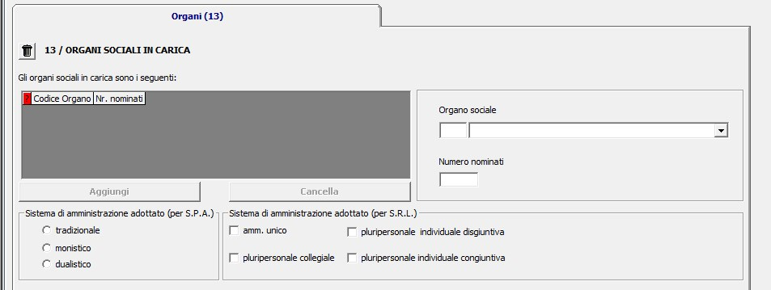

Scegliere il codice
organo corretto e
inserire

il nuovo

n.
dei membri in carica

Nel riq. “sistema di amministrazione adottato” scegliere :

- per amministratore unico “amm.re unico”;
- per consiglio di amministrazione: “pluripersonale collegiale”;
- in casi di “più amministratori”: “pluripersonale individuale disgiuntiva” OPPURE
“pluripersonale individuale congiuntiva” a seconda dei poteri conferiti agli amministratori nell’atto di nomina (mai barrarle entrambe)

Inoltre compilare:

int. P di “iscrizione”: per tutte le persone nominate che non risultano in visura

int. P di “modifica”: per tutte le persone che continuano a far parte dell’organo amministrativo/collegio e che già sono presenti in visura

int. P di “cessazione” per tutte le persone che non fanno parte del nuovo organo amministrativo/collegio e non hanno altre cariche in visura (p.es. responsabile tecnico, procuratore, ecc.)

Pratiche compilate con Starweb
Starweb, consente una facile e veloce compilazione delle pratiche riguardanti i rinnovi di cariche in quanto “lavora” sui dati presenti al registro imprese.

3) COMPILAZIONE INT. P

Si ricorda che dal 1.4.2014 tutte le persone fisiche, anche straniere, devono essere in possesso di codice fiscale italiano.

A) INT. P - “iscrizione” compilare sempre i riq. 1,2,3 e per i membri del collegio sindacale anche il riq. 9.
Riq. 1:
Nella casella “rappresentante dell’impresa” va indicato SI solo per le persone per le quali lo statuto prevede la legale rappresentanza dell’impresa che, in genere, si intendono:
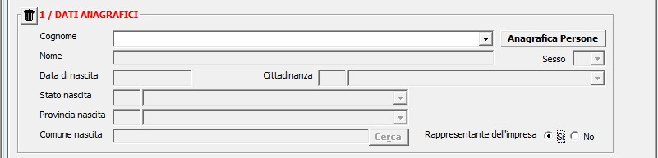

- l’amministratore unico o il Presidente del Cda;
- il Vice Presidente, talvolta solo in assenza del Presidente;
- gli amministratori delegati nell’ambito dei poteri loro conferiti;
- in caso di sistema di amministrazione “più amministratori” (PA) può essere conferita a uno o più degli amministratori stessi;

N.B.: I poteri da statuto sono quasi sempre riportati in visura, quindi prima di barrare la casella verificare che la persona sia effettivamente legale rappresentante. In nessun caso va barrata per il membro del Cda senza poteri (consigliere).

Riq. 3:
La carica da indicare è quella conferita nel verbale di nomina tenendo presente che per tutti i membri del Cda va indicata la carica di consigliere (CON) e poi ev. le altre (PCA, VPA, AMD,ecc.)

- nel riq. “data nomina” va sempre riportata la data del verbale di nomina; se la nomina ha efficacia successiva alla data del verbale si può indicare nel riq. 5: la nomina ha effetto dal… ; la pratica deve essere inviata al registro imprese dopo il verificarsi dell’evento, pertanto entro 30 gg dalla data dell’effetto della nomina;
- il riq. “data notifica conferimento” va compilato soltanto se la persona non era presente alla nomina (equivale alla data di accettazione della carica);
- il riq. “data termine” va compilato soltanto se nel verbale di nomina è stabilita la scadenza in un giorno preciso
- Il riq. “durata” va compilato sempre, indicando una sola delle possibilità proposte secondo quanto stabilito nel verbale di nomina (che in ogni caso deve fare riferimento a quanto previsto dallo statuto).
- Nel riq. “la persona ha il potere di agire da sola /congiuntamente” barrare solo una delle due. Non essendo un dato obbligatorio, se la persona ha poteri sia disgiunti che congiunti, lasciare in bianco il riquadro.

Nel. Riq. 9 - collegio sindacale/organo di controllo:

Se il collegio sindacale è anche l’organo che effettua la revisione legale dei conti, tutti i sindaci devono essere iscritti nel registro dei revisori legali.

Se il controllo contabile è affidato a revisore legale dei conti/societá di revisione almeno un sindaco (effettivo) e un supplente devono essere iscritti al Registro dei revisori legali mentre gli altri possono essere scelti negli Albi professionali individuati con il Decreto del Ministro della Giustizia n. 320/2004 (avvocati, dottori commercialisti, ragionieri e periti commerciali, consulenti del lavoro) ovvero fra i professori universitari di ruolo in materie giuridiche economiche.
L’appartenenza ad una categoria non prevista nel riq. 9 va indicata nel riq. NOTE.

B) INT. P di “modifica” va compilato per tutte le persone che sono già presenti in visura e vanno sempre compilati i riq. 1^{*)} e 3;
il riq. 2 e il riq. 5 vanno compilati soltanto se variano il domicilio e i poteri presenti in visura

*) nel riq. 1 dell’int. P/variazione

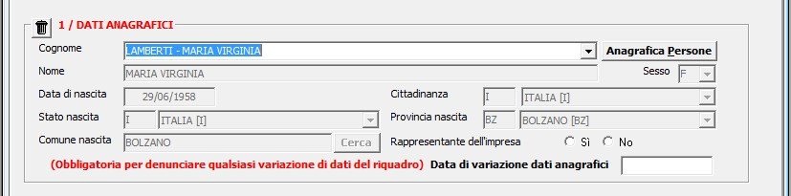

Inserire la data solo se si
intende varia
re uno dei

dati di questo riquadro

Per esempio se cod. fiscale, nome e cognome presenti in visura sono errati oppure se il soggetto diventa “rappresentante dell’impresa” o non è più “rappresentante dell’impresa”

Nel riq. 3, oltre a quanto indicato in precedenza nel punto A) in merito ai riq. “data nomina”, “data termine”, “durata”, va indicato:

- “nomina” per le cariche non presenti in visura;
- “conferma” per le cariche presenti in visura che vengono attribuite/confermate facendo attenzione ai codici carica **);
- “cessa” per le cariche presenti in visura che non sono state confermate

**) Se la persona è presente in visura con la carica di AMD (amministratore delegato) non puó essere confermata indicando COD (consigliere delegato); se si desidera correggere da AMD in COD deve essere indicato che “cessa” da AMD e
“nomina” a COD.

Inoltre: va posta particolare attenzione alla compilazione delle pratiche qualora vi sia solo il verbale dell’assemblea che nomina il consiglio (solo successivamente il Consiglio di amministrazione provvederà a conferire le deleghe al proprio interno) in tal caso per le persone già presenti in visura bisogna ”confermare” solo la/le carica/che conferite con il verbale assemblea e far “cessare” le altre.

P.es. il sig. ROSSI appare in visura come CON, PCA e AMD:

Prima pratica: con verbale di assemblea egli viene nominato/confermato a membro del Cda:
nel riq. 3 dell’int. P di “modifica” del sig. Rossi va indicata la “conferma” alla carica di CON; “cessa” invece dalla carica di PCA e AMD.

Seconda pratica: con il successivo verbale del Cda egli viene nominato presidente e/o amministratore delegato, pertanto nel riq. 3 dell’int. P di “modifica” va indicata la “nomina” a PCA (e/o “nomina” a AMD).

Solo nel caso in cui le due pratiche vengano trasmesse contemporaneamente è ammesso che nella prima pratica venga indicata solo la conferma a consigliere (senza cessare PCA e/o AMD) e quindi nella seconda pratica va indicata la “conferma” nella carica di PCA e/o AMD.

C) Int. P di “cessazione” va compilato per le persone presenti in visura che cessano da tutte le cariche/qualifiche denunciate al Registro imprese (la persona scompare dalla visura).
Pertanto se un membro del Cda non viene riconfermato nel Cda stesso ma in visura appare anche come procuratore o responsabile tecnico, ecc… con l’int. P di cessazione verranno cessate anche le altre cariche.
Qualora lo stesso rimanga come procuratore, responsabile tecnico ecc. deve essere compilato un int. P di “modifica”.

4) SINDACO UNICO/REVISORE

Il nuovo articolo 2477 C.C. prevede ora per le SRL la possibilità di nominare un “sindaco unico” (organo monocratico) in luogo del collegio sindacale, scelto tra i revisori legali dei conti iscritti nell’apposito registro. In questo caso la modulistica va compilata nel modo seguente:

- Riq. 13/organi sociali in carica – sindaci (M) * - n. effettivi: 1;

- Int.P del sindaco nominato al riq. 3/cariche indicare “sindaco” (SIE) compilare anche il riq. 9 se il n. iscrizione albo non è giá presente in visura **)

Tabella riassuntiva per la nomina del collegio/revisore:

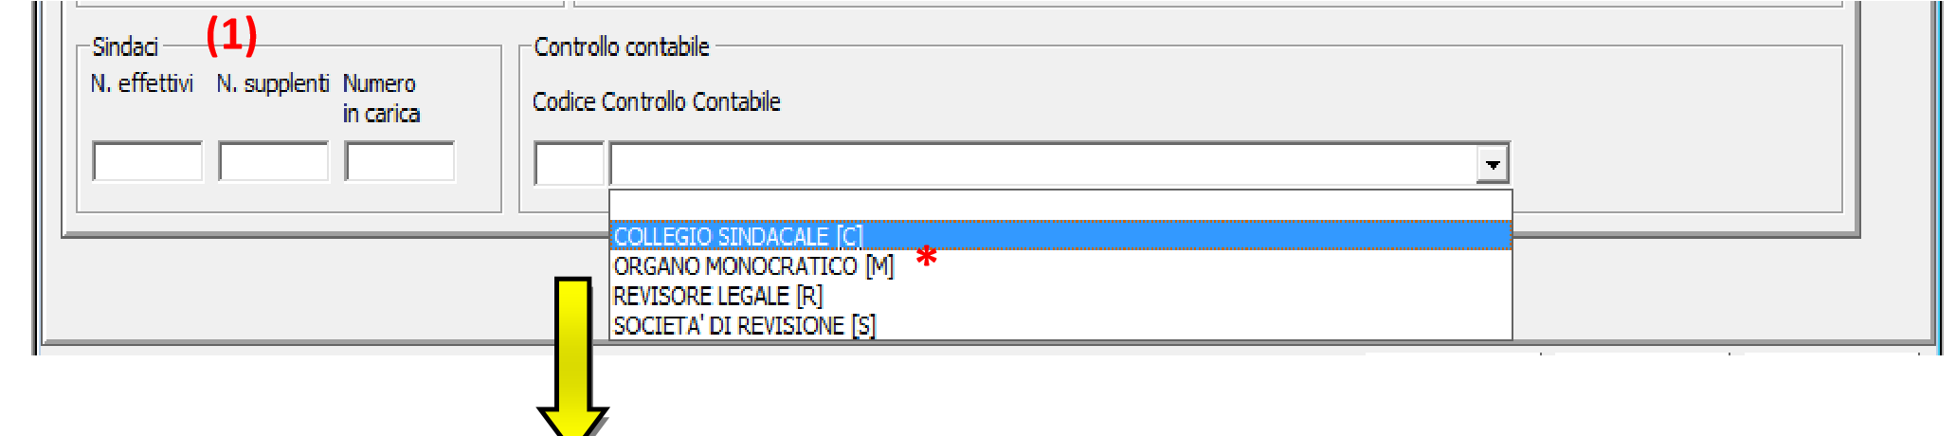

 |  | Mod. S2 -riq. 13 |  |  |  | INT. P - Riq. 3/cariche
 |  | Controllo contabile | Sindaci |  |  | INT. P - Riq. 3/cariche
 |  | Controllo contabile | Effettivi | Supplenti. | In carica | INT. P - Riq. 3/cariche
Società con obbligo organo di controllo | Nomina sia il collegio sindacale “classico” (per controllo sulla gestione) che il revisore (per controllo contabile) | R = revisore legale  oppure  S = società di revisione | 3 | 2 | 5 | Collegio:  SIE = sindaco  SIS = sindaco supplente  Organo di controllo:  RC = revisore legale (persona fisica)  SDR = società di revisione (persona giuridica)
Società con obbligo organo di controllo | Nomina il collegio sindacale “classico” al quale viene affidato anche il controllo contabile | C = collegio sindacale | 3 | 2 | 5 | Collegio:  SIE = sindaco  SIS = sindaco supplente
Società con obbligo organo di controllo | Nomina un sindaco unico al quale viene affidato anche il controllo contabile | M = organo monocratico | 1 | / | 1 | SIE = sindaco  + nel riq. 5/poteri aggiungere: “trattasi di nomina a sindaco unico” e “il sindaco unico effettua la revisione legale dei conti”
Società con obbligo organo di controllo | Nomina unicamente il “revisore legale dei conti” o “la società di revisione” (senza controllo sulla gestione) | R = revisore legale  oppure  S = società di revisione | / | / | / | RC = revisore legale (persona fisica)  oppure  SDR = società di revisione (persona giuridica)
 | Società senza obbligo organo di controllo  Nomina volontaria di un “revisore unico” (persona fisica) | / | / | / | / | RSU = revisore unico (persona fisica)

**) nel riq. 5/poteri dell’int. P aggiungere (eventualmente): “trattasi di nomina a sindaco unico”
N.B.: anche se nel verbale viene nominato il sindaco unico “supplente” esso è da comunicare al registro imprese solo al momento delle eventuali dimissioni del sindaco unico (facendo riferimento nel riq. NOTE al verbale di nomina giá depositato in occasione della comunicazione riguardante il sindaco unico).

5) PRATICHE COMPILATE CON STARWEB

Starweb, al momento, non è ancora in grado di gestire alcune delle variazioni che prevedono la compilazione del riq. 13 del mod. S2; la pratica dovrebbe quindi essere compilata con il software Fedra Plus, eccezionalmente verrà accettata nei casi suddetti anche la pratica compilata con Starweb che riporti nel riq. NOTE l’esatta indicazione di quanto andrebbe compilato nel riq. 13;

Nella visura, alla voce: ”SISTEMA DI AMMINISTRAZIONE E CONTROLLO” devono quindi essere sempre presenti i dati riguardanti:

1) Forma amministrativa (AUN – CA – PA, ecc.) 2) Sistema di amministrazione adottato:
- per le Spa: tradizionale/monistico/dualistico;
- per le S.r.l.: amm.re unico/Pluripersonale collegiale (in caso di Cda)/ pluripersonale individuale disgiuntiva/congiuntiva (in caso di PA).
- Collegio sindacale: solo se nominato;
- Soggetto che esercita il controllo (C/M/R/S): solo se nominato;

Qualora uno dei dati sopra riportati fosse da variare oppure assente (per errori di comunicazioni precedenti) nel riq. NOTE va richiesto l’aggiornamento; alcuni esempi pratici:

Es. 1 - nel riq. “sistema di amministrazione adottato” manca il dato riferito a 2) per una Spa, nel riq. NOTE della pratica Starweb andrà indicato: “si richiede l’inserimento nel riq. 13 del “sistema di Amministrazione adottato”:
tradizionale/monistico/dualistico (indicare solo uno dei tre sistemi previsti)”

Es. 2 - nel riq. “sistema di amministrazione adottato” manca il dato riferito a 2) per una Srl, nel riq. NOTE della pratica Starweb andrà indicato: “si richiede l’inserimento nel riq. 13 del “sistema di Amministrazione adottato”: Amm.re unico/Pluripersonale collegiale/ pluripersonale individuale disgiuntiva
/congiuntiva (indicare solo l’organo prescelto/mancante)

Es. 3 - la società nomina per la prima volta l’organo di controllo contabile, nel riq.
NOTE:
“si richiede l’inserimento nel riq. 13 del “soggetto che esercita il controllo contabile”: C/M/R/S (indicare solo l’organo prescelto);

Es. 4 - la società aveva prima un revisore e ora nomina una società di revisione, indicare nel riq. NOTE:
“si richiede l’inserimento nel riq. 13 del “soggetto che esercita il controllo contabile”: società di revisione”

Es. 5 - il “controllo contabile” era affidato al collegio sindacale e ora viene nominato un “revisore contabile”, nel riq. NOTE:
“si richieste l’inserimento nel riq. 13 del “soggetto che esercita il controllo contabile”: revisore contabile”

6) SOCIETA’ AMMINISTRATA DA ALTRO SOGGETTO COLLETTIVO

Nel caso di imprese (A) i cui soci/amministratori siano a loro volta persone giuridiche (B) (ovvero non persone fisiche), deve essere inserita nell’impresa (A) la persona fisica legale rappresentante del soggetto (B), specificando la condizione con una breve descrizione da inserire nel riquadro 5 dei poteri di rappresentanza.
Nella pratica dovrà quindi essere compilato:
- a) Int. P della “persona giuridica” nominata “amministratore” (B) compilato al riq. 3 inserendo la carica corretta (AUN –PCA - AMM – SOA – SOR - ecc.) ;

- b) Int. P di “persona fisica” del legale rappresentante della persona giuridica nominata “amministratore”(B), compilato inserendo:
- - nel riq. 1 barrare la casella “rappresentante dell’impresa”:SI;

- - nel riq. 3 indicare la carica di LER;
- - nel riq. 5/poteri specificare: in qualità di amministratore ( o amministratore unico/presidente consiglio amministrazione/socio accomandatario/socio amministratore) pro tempore della societá ………..……… (indicare la denominazione della “persona giuridica” nominata “amministratore”(B).

7) ALLEGATI/RIEPILOGO

Verbale di assemblea o verbale Consiglio di amministrazione, firmati digitalmente, si intendono allegati alla pratica ai “soli fini istruttori” quindi non occorre riportare nessuna dichiarazione di conformità in calce al verbale e nel riepilogo devono essere indicizzati come segue:

Riepilogo

 | Codice docum. | descrizione | Cod. atto | Pag. iniz. | Pag.  finale | Data documento
Verbale assemblea/Cda | 98 | Verbale assemblea/Cda | NO | 1 | …. | Data verbale
Modello procura a) | D01 | Dichiaraz.sostitutiva | NO | 1 | 1 | Data sottoscrizione
Documento identità b) | E20 | Documento identità | NO | 1 | -- | Data documento

- “modello procura” (D01):

se la pratica viene trasmessa dal “delegato” il “modello procura speciale “ deve riportare la firma autografa del legale rappresentante e/o del membro effettivo del collegio sindacale (per la comunicazione di cessazione dalla carica in presenza di collegio sindacale).
Inoltre deve essere firmato dalle persone nominate che non erano presenti all’assemblea.
Il modello procura deve essere firmato digitalmente dal soggetto che trasmette la pratica.

- documento di identità (E20) di tutte le persone che hanno firmato il “modello procura”, non è richiesta la firma digitale.

N.B.: se devono essere allegati più modelli procura o più documenti di identità creare un unico file contenente tutti i modelli procura e un unico file contenente tutti i documenti di identità.

8) BOLLI E DIRITTI

Ogni pratica telematica sconta:

- Diritti di segreteria di Euro 90,00 (escluse le startup innovative; gli incubatori sono esclusi per i primi 5 anni di iscrizione nell’apposita sezione)
- Imposta di bollo di Euro 65,00 (escluse le startup innovative; le Pmi innovative e gli incubatori sono esclusi per i primi 5 anni di iscrizione nell’apposita sezione)

La modalità di assolvimento del bollo da indicare in distinta è “bollo assolto in entrata” .
Solamente le cooperative sociali e le societá iscritte nella sezione speciale startup/incubatori/Pmi indicano la modalità “esente bollo”.

9) GESTIONE CORREZIONI

Qualora la pratica non venga compilata correttamente oppure i file allegati siano incompleti e/o mancanti viene aperta una “richiesta di correzione”.
A seconda dell’errore rilevato la richiesta di correzione dell’ufficio RI indica se deve essere effettuato un “reinvio” della pratica oppure se è sufficiente allegare altra documentazione.
Al riguardo si ricorda che:

- In caso di richiesta di “reinvio” la pratica deve essere ritrasmessa, correggendo nella pratica Fedra gli errori segnalati, senza gli allegati giá trasmessi con il primo invio, non va riallegato nemmeno il modello procura (1).

- Nel caso venga richiesto soltanto di “allegare” altra documentazione non è necessario effettuare un “reinvio” ma si agirà da “Telemaco – Pratiche Telematiche – Istruttoria” dove è possibile aggiungere “allegati”. In tal caso va poi cliccato “chiudi correzione” in modo che l’operatore camerale possa rilevare che la pratica è stata completata.

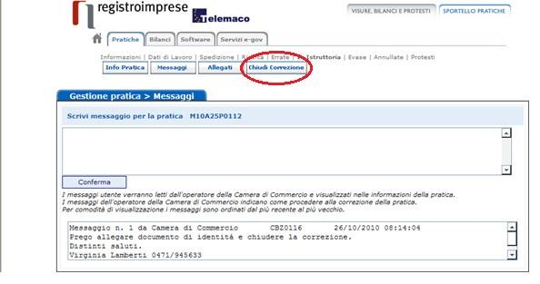

10) ERRORI PIU’ COMUNI (da evitare)

- La pratica viene trasmessa in “qualità di”: DELEGATO (ex intermediario con procura) e nel riq. NOTE è presente la dichiarazione riguardante la trasmissione da parte del “professionista incaricato”.

- La pratica viene trasmessa in qualità di “professionista incaricato” e nel riq. NOTE non è presente la dichiarazione prevista.

- Per le persone presenti in assemblea che vengono nominate/riconfermate viene comunque allegato il “modello procura” e il documento di identità che NON serve.

- Nelle pratiche di “reinvio” risultano presenti tutti gli allegati dell’invio precedente che NON devono essere riallegati se non espressamente richiesto.

- (1) Nelle pratiche di “reinvio” risulta allegato il “modello procura” con il n. di pratica corretto che NON serve se si utilizza il “modello procura” allegato A) delle “istruzioni per l’iscrizione e il deposito degli atti al registro imprese” (v.
punto c) del modello stesso).

Febbraio 2020

